**Лабораторная работа 1**

**ИССЛЕДОВАНИЕ СВОЙСТВ ВЫЧИСЛИТЕЛЬНОЙ СИСТЕМЫ**

**Цель и содержание:** изучить основные характеристики вычислительных систем и исследовать средствами операционной системы ЭВМ предложенную на лабораторном занятии.

**Индивидуальное задание:** подготовить реферат о перспективах развития вычислительных систем и технологий построения аппаратных средств.

**Теоретические основы**

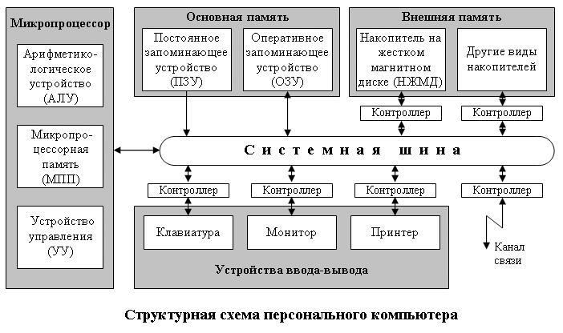

Рис. 1 – Укрупненная блок-схема компьютера

1. **Процессор** (центральный процессор) — основной вычислительный блок компьютера, содержит следующие функциональные устройства: — Устройство управления с интерфейсом процессора (системой сопряжения и связи процессора с другими узлами машины). — Арифметико-логическое устройство. — Процессорная память. Процессор, по существу, является устройством, выполняющим все функции элементарной вычислительной машины. Процессор Арифметико-логическое устройство Устройство управления и интерфейс Процессорная память Оперативная память Каналы связи Внешние устройства Внешняя память Устройства 7

2. **Оперативная память** — запоминающее устройство, используемое для оперативного хранения и обмена информацией с другими узлами машины.

3. **Каналы связи** (внутримашинный интерфейс) служат для сопряжения центральных узлов машины с ее внешними устройствами.

4. **Внешние устройства** обеспечивают эффективное взаимодействие компьютера с окружающей средой: пользователями, объектами управления, другими машинами. В состав внешних устройств обязательно входят внешняя память и устройства ввода-вывода.

Вычислительная система (ВС) может строиться на базе либо целых компьютеров (**многомашинная** ВС), либо на базе отдельных процессоров (**многопроцессорная** ВС).

Самыми распространенными моделями компьютеров в настоящее время являются IBM PC с микропроцессорами Pentium IV и V. Наибольшей популярностью в настоящее время пользуются персональные компьютеры фирмы IBM, первые модели которых появились в 1981 г. Существенно им уступают по популярности ПК фирм Apple и DEC (Digital Equipment Corporation) и их аналоги, занимающие по распространенности 2-е место. За рубежом самыми распространенными моделями компьютеров в настоящее время являются IBM PC с микропроцессорами типа Pentium. В настоящее время многочисленные компьютерные фирмы в России занимаются сборкой из зарубежных компонентов в основном IBM-совместимых персональных компьютеров. По поколениям персональные компьютеры делятся на:

ПК 1-го поколения: используют 8-битные микропроцессоры;

ПК 2-го поколения: используют 16-битные микропроцессоры;

ПК 3-го поколения: используют 32-битные микропроцессоры;

ПК 4-го поколения: используют 64-битные микропроцессоры;

ПК 5-го поколения: используют 128-битные микропроцессоры.

**Основные усредненные характеристики современных ПЭВМ IBM PC:**

|  |
| --- |
|  |
| Характеристика | Pentium I | Pentium I I | Pentium III | Pentium IV |
| Тактовая частота, МГц | 60-200 | 233-400 | 400-1000 | 4000 |
| Разрядность, бит | 32 | 32 | 32 | 64 |
| Объем ОЗУ,  Мбайт | 8, 16, 32, 64 | 8, 16, 32, 64, 128, 256 | 8, 16, 32, 64, 128, 256 | 32, 64, 128, 256, 512, 1024 |
| Объем кэш-памяти Кбайт | 512, 1024 | 512, 1024, 2048 | 512, 1024, 2048 | 512, 1024, 2048 |
| Емкость НМД, Мбайт | 2000 | 10000 | 20000 | 160000 |

**Основные блоки персонального компьютера и их назначение:**

Персональный компьютер в своем составе содержит следующие основные элементы:

· микропроцессор

· системную шину

· основную память

· внешнюю память

· порты ввода-вывода внешних устройств

· адаптеры устройств

· внешние устройства.

История компьютера тесным образом связана с попытками облегчить и автоматизировать большие объемы вычислений. Даже простые арифметические операции с большими числами затруднительны для человеческого мозга. Поэтому уже в древности появилось простейшее счетное устройство - абак. В семнадцатом веке была изобретена логарифмическая линейка, облегчающая сложные математические расчеты. В 1642 году Блез Паскаль сконструировал восьмиразрядный суммирующий механизм. В 1820 году француз Шарль де Кольмар создал арифмометр, способный производить умножение и деление.

Все основные идеи, которые лежат в основе работы компьютеров, были изложены еще в 1833 году английским математиком Чарльзом Бэббиджем. Он разработал проект машины для выполнения научных и технических расчетов, где предугадал основные устройства современного компьютера, а также его задачи. Управление такой машиной должно было осуществляться программным путем. Для ввода и вывода, данных Бэббидж предлагал использовать перфокарты - листы из плотной бумаги с информацией, наносимой с помощью отверстий. В то время перфокарты уже использовались в текстильной промышленности. Отверстия в них пробивались с помощью специальных устройств - перфораторов. Идеи Бэббиджа стали реально воплощаться в жизнь в конце 19 века.

В 1888 году американский инженер Герман Холлерит сконструировал первую электромеханическую счетную машину. Эта машина, названная табулятором, могла считывать и сортировать статистические записи, закодированные на перфокартах. В 1890 году изобретение Холлерита было впервые использовано в 11-й американской переписи населения. Работа, которую пятьсот сотрудников выполняли в течение семи лет, Холлерит сделал с 43 помощниками на 43 табуляторах за один месяц.

В 1896 году Герман Холлерит основал фирму, которая стала основой для будущей Интернэшнл Бизнес Мэшинс - компании, внесшей гигантский вклад в развитие мировой компьютерной техники.

Дальнейшие развития науки и техники позволили в 1940-х годах построить первые вычислительные машины. Создателем первого действующего компьютера Z1 с программным управлением считают немецкого инженера КонрадаЦузе.

В феврале 1944 года на одном из предприятий Ай-Би-Эм (IBM) в сотрудничестве с учеными Гарвардского университета по заказу ВМС США была создана машина "Mark 1". Это был монстр весом около 35 тонн. В "Mark 1" использовались механические элементы для представления чисел и электромеханические - для управления работой машины. Числа хранились в регистрах, состоящих из десятизубных счетных колес. Каждый регистр содержал 24 колеса, причем 23 из них использовались для представления числа (т.е. "Mark 1" мог "перемалывать" числа длиной до 23 разрядов), а одно - для представления его знака. Регистр имел механизм передачи десятков и поэтому использовался не только для хранения чисел, находящееся в одном регистре, число могло быть передано в другой регистр и добавлено к находящемуся там числу(или вычтено из него). Всего в "Mark 1" было 72 регистра и, кроме того, дополнительная память из 60 регистров, образованных механическими переключателями. В эту дополнительную память вручную вводились константы - числа, которые не изменялись в процессевычислений.

Умножение и деление производилось в отдельном устройстве. Кроме того, машина имела встроенные блоки, для вычисления sin x, 10x и log x.

Скорость выполнения арифметических операций в среднем составляла: сложение и вычитание - 0,3 секунды, умножение - 5,7 секунды, деление - 15,3 секунды. Таким образом "Mark 1" был "эквивалентен" примерно 20 операторам, работающим с ручными счетными машинами.

Наконец, в 1946 в США была создана первая электронная вычислительная машина (ЭВМ).

В Советском Союзе первая электронная цифровая вычислительная машина была разработана в 1950 году под руководством академика С. А. Лебедева в Академии наук Украинской ССР. Она называлась "МЭСМ".

Основоположниками компьютерной науки по праву считаются Клод Шеннон - создатель теории информации, Алан Тьюринг - математик, разработавший теорию программ и алгоритмов, и Джон фон Нейман - автор конструкции вычислительных устройств, которая до сих пор лежит в основе большинства компьютеров. В те же годы возникла еще одна новая наука, связанная с информатикой, - кибернетика, наука об управлении как одном из основных информационных процессов. Основателем кибернетики является американский математик Норберт Винер. Одно время слово "кибернетика" использовалось для обозначения вообще всей компьютерной науки, а в особенности тех ее направлений, которые в 60-е годы считались самыми перспективными: искусственного интеллекта и робототехники.

Классификация ПК по конструктивным особенностям показана на рисунке ниже.

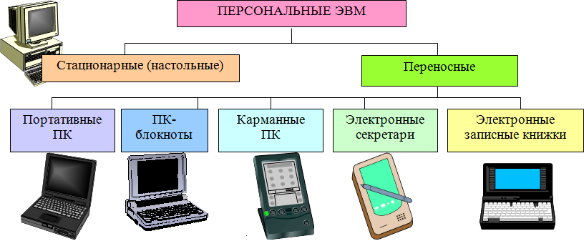

Рисунок 1.2 – Классификация ПК по конструктивным особенностям

Основные блоки ПК и их назначение. Структурная схема персонального компьютера в двух вариантах представлена на рисунке 1.3. Исследуйте структуры обеих вариантов и дайте свою оценку их качественному составу и полезности.

**Вариант 1**



**Вариант 2**

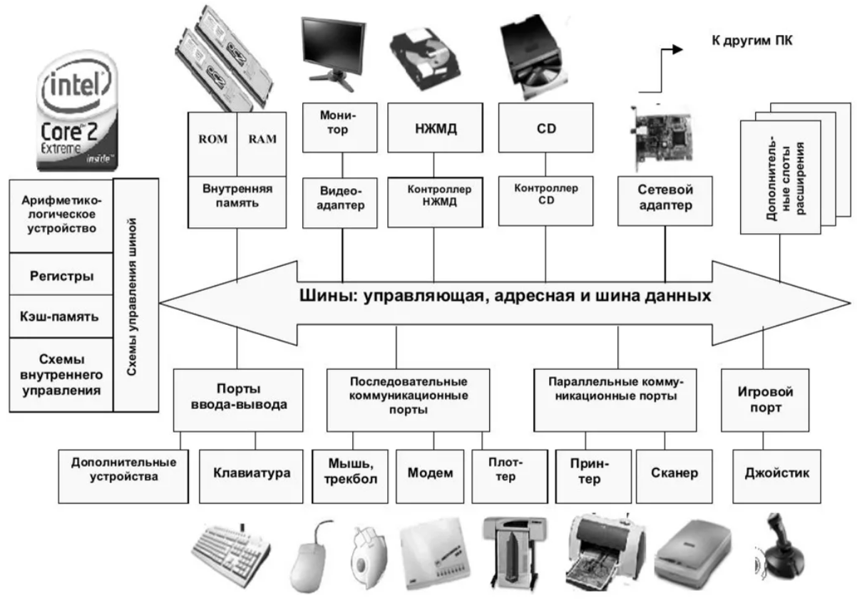

Рисунок 1.3 – Структурная схема ПК

**Микропроцессор (МП)** — центральный блок ПК, предназначенный для управления работой всех блоков машины и для выполнения арифметических и логических операций над информацией.

**В состав микропроцессора входят:**

1. Устройство управления ( УУ): формирует и подает во все блоки машины в нужные моменты времени определенные сигналы управления (управляющие импульсы), обусловленные спецификой выполняемой операции и результатами предыдущих операций; формирует адреса ячеек памяти, используемых выполняемой операцией, и передает эти адреса в соответствующие блоки компьютера; опорную последовательность импульсов устройство управления получает от генератора тактовых импульсов.

2. Арифметико-логическое устройство (АЛУ): предназначено для выполнения всех арифметических и логических операций над числовой и символьной информацией (в некоторых моделях ПК для ускорения выполнения операций к АЛУ подключается дополнительный математический сопроцессор).

3. Микропроцессорная память (МПП): предназначена для кратковременного хранения, записи и выдачи информации непосредственно в ближайшие такты работы машины, используемой в вычислениях; МПП строится на регистрах и используется для обеспечения высокого быстродействия машины, ибо основная память (ОП) не всегда обеспечивает скорость записи, поиска и считывания информации, необходимую для эффективной работы быстродействующего микропроцессора. Регистры — быстродействующие ячейки памяти различной длины (в отличие от ячеек ОП, имеющих стандартную длину один байт и более низкое быстродействие).

4. Интерфейсная система микропроцессора: предназначена для сопряжения и связи с другими устройствами ПК; включает в себя внутренний интерфейс МП, буферные запоминающие регистры и схемы управления портами ввода-вывода (ПВВ) и системной шиной. Итак, запомним, что интерфейс (interface) — совокупность средств сопряжения и связи устройств компьютера, обеспечивающая их эффективное взаимодействие. Порт ввода-вывода (I/O port) — аппаратура сопряжения, позволяющая подключить к микропроцессору другое устройство ПК.

5. Генератор тактовых импульсов: генерирует последовательность электрических импульсов; частота генерируемых импульсов определяет тактовую частоту машины. Промежуток времени между соседними импульсами определяет время одного такта работы машины или просто такт работы машины. Частота генератора тактовых импульсов является одной из основных характеристик персонального компьютера и во многом определяет скорость его работы, ибо каждая операция в машине выполняется за определенное количество тактов.

**Системная шина** — основная интерфейсная система компьютера, обеспечивающая сопряжение и связь всех его устройств между собой. Системная шина включает в себя:

– кодовую шину данных (КШД), содержащую провода и схемы сопряжения для параллельной передачи всех разрядов числового кода (машинного слова) операнда;

– кодовую шину адреса (КША), содержащую провода и схемы сопряжения для параллельной передачи всех разрядов кода адреса ячейки основной памяти или порта ввода-вывода внешнего устройства;

– кодовую шину инструкций (КШИ), содержащую провода и схемы сопряжения для передачи инструкций (управляющих сигналов, импульсов) во все блоки машины;

– шину питания, содержащую провода и схемы сопряжения для подключения блоков ПК к системе энергопитания.

Системная шина обеспечивает три направления передачи информации:

– между микропроцессором и основной памятью;

– между микропроцессором и портами ввода-вывода внешних устройств; – между основной памятью и портами ввода-вывода внешних устройств (в режиме прямого доступа к памяти).

Все блоки, а точнее их порты ввода-вывода, через соответствующие унифицированные разъемы (стыки) подключаются к шине единообразно: непосредственно или через контроллеры (адаптеры). Управление системной шиной осуществляется микропроцессором либо непосредственно, либо, что чаще, через дополнительную микросхему контроллер шины, формирующий основные сигналы управления. Обмен информацией между внешними устройствами и системной шиной выполняется с использованием ASCII-кодов.

**Основная память** (ОП) предназначена для хранения и оперативного обмена информацией с прочими блоками машины. ОП содержит два вида запоминающих устройств: постоянное запоминающее устройство (ПЗУ) и оперативное запоминающее устройство (ОЗУ).

– ПЗУ (ROM — Read Only Memory) предназначено для хранения неизменяемой (постоянной) программной и справочной информации; позволяет оперативно только считывать информацию, хранящуюся в нем (изменить информацию в ПЗУ нельзя);

– ОЗУ (RAM — Random Access Memory) предназначено для оперативной записи, хранения и считывания информации (программ и данных), непосредственно участвующей в информационно-вычислительном процессе, выполняемом ПК в текущий период времени

Кроме основной памяти на системной плате ПК имеется и энергонезависимая память **CMOS** RAM (Complementary Metall-Oxide Semiconductor RAM), постоянно питающаяся от своего аккумулятора; в ней хранится информация об аппаратной конфигурации ПК (о всей аппаратуре, имеющейся в компьютере), которая проверяется при каждом включении системы.

**Внешняя память** относится к внешним устройствам ПК и используется для долговременного хранения любой информации, которая может когда-либо потребоваться для решения задач. В частности, во внешней памяти хранится все программное обеспечение компьютера. Внешняя память содержит разнообразные виды запоминающих устройств, но наиболее распространенными из них, имеющимися практически на любом компьютере, являются показанные .на структурной схеме (рисунок 3) накопители на жестких (**НЖМД**) и гибких (**НГМД**) магнитных дисках.

Назначение этих накопителей; хранение больших объемов информации, запись и выдача хранимой информации по запросу в оперативное запоминающее устройство. Различаются НЖМД и НГМД конструктивно, объемами хранимой информации и временем поиска, записи и считывания информации. В качестве устройств внешней памяти часто используются также накопители на оптических дисках (CD-ROM – Compact Disk Read Only Memory) и реже – запоминающие устройства на кассетной магнитной ленте (НКМЛ, стримеры).

**Источник питания** – блок, содержащий системы автономного и сетевого энергопитания ПК.

**Таймер** – внутримашинные электронные часы реального времени, обеспечивающие при необходимости автоматический съем текущего момента времени (год, месяц, часы, минуты, секунды и доли секунд). Таймер подключается к автономному источнику питания — аккумулятору, и при отключении машины от сети продолжает работать.

**Внешние устройства** (ВУ) ПК – важнейшая составная часть любого вычислительного комплекса, достаточно сказать, что по стоимости ВУ составляют до 80-85 % стоимости всего ПК.

ВУ ПК обеспечивают взаимодействие машины с окружающей средой: пользователями, объектами управления и другими компьютерами.

К внешним устройствам относятся:

– внешние запоминающие устройства (ВЗУ) или внешняя память ПК;

– диалоговые средства пользователя;

– устройства ввода информации;

– устройства вывода информации;

– средства связи и телекоммуникации.

Диалоговые средства пользователя включают в свой состав: видеотерминалы (дисплеи) и устройства речевого ввода-вывода информации.

– видеомонитор (дисплей,) — устройство для отображения вводимой и выводимой из ПК информации;

– устройства речевого ввода-вывода — быстро развивающиеся средства мультимедиа. Это различные микрофонные акустические системы, «звуковые мыши» со сложным программным обеспечением, позволяющим распознавать произносимые человеком буквы и слова, идентифицировать их и кодировать; синтезаторы звука, выполняющие преобразование цифровых кодов в буквы и слова, воспроизводимые через громкоговорители (динамики) или звуковые колонки, подсоединенные к компьютеру.

К устройствам ввода информации относятся:

– клавиатура – устройство для ручного ввода числовой, текстовой и управляющей информации в ПК;

– графические планшеты (дигитайзеры) – устройства для ручного ввода графической информации, изображений путем перемещения по планшету специального указателя (пера); при перемещении пера автоматически выполняется считывание координат его местоположения и ввод этих координат в ПК;

– сканеры (читающие автоматы) – устройства для автоматического считывания с бумажных носителей и ввода в ПК машинописных текстов, графиков, рисунков, чертежей;

– устройства указания (графические манипуляторы), предназначенные для ввода графической информации на экран дисплея путем управления движением курсора по экрану с последующим кодированием координат курсора и вводом их в ПК (джойстик – рычаг, мышь, трекбол – шар в оправе, световое перо и т. д.);

– сенсорные экраны – для ввода отдельных элементов изображения, программ или команд с полиэкрана дисплея в ПК.

К устройствам вывода информации относятся:

– принтеры – печатающие устройства для регистрации информации на бумажный носитель;

– графопостроители (плоттеры) – устройства для вывода графической информации (графиков, чертежей, рисунков) из ПК на бумажный носитель.

Устройства связи и телекоммуникации используются для связи с приборами и другими средствами автоматизации (согласователи интерфейсов, адаптеры, цифро-аналоговые и аналого-цифровые преобразователи и т. п.) и для подключения ПК к каналам связи, к другим компьютерам и вычислительным сетям (сетевые интерфейсные платы и карты, «стыки», мультиплексоры передачи данных, модемы).

В частности, показанный на рисунке 3 сетевой адаптер относится к внешнему интерфейсу ПК и служит для подключения его к каналу связи с целью обмена информацией с другими компьютерами при работе в составе вычислительной сети. В качестве сетевого адаптера чаще всего используется модулятор-демодулятор.

Многие из названных выше устройств относятся к условно выделенной группе средств мультимедиа.

Мультимедиа (multimedia — многосредовость) — это комплекс аппаратных и программных средств, позволяющих человеку общаться с компьютером, используя самые разные, естественные для себя среды: звук, видео, графику, тексты, анимацию и т. д. К средствам мультимедиа относятся устройства речевого ввода и вывода информации; микрофоны и видеокамеры, акустические и видеовоспроизводя-щие системы с усилителями, звуковыми колонками, большими видеоэкранами; звуковые и видеоплаты, платы видезахвата, снимающие изображение с видеомагнитофона или видеокамеры и вводящие его в ПК; широко распространенные уже сейчас сканеры, позволяющие автоматически вводить в компьютер печатные тексты и рисунки; наконец, внешние запоминающие устройства большой емкости на оптических дисках, часто используемые для записи звуковой и видеоинформации.

**Дополнительные интегральные микросхемы.** К системной шине и к МП ПК наряду с типовыми внешними устройствами могут быть подключены и некоторые дополнительные интегральные микросхемы, расширяющие и улучшающие функциональные возможности микропроцессора:

– математический сопроцессор;

– контроллер прямого доступа к памяти;

– сопроцессор ввода-вывода;

– контроллер прерываний и т. д.

Математический сопроцессор широко используется для ускоренного выполнения операций над двоичными числами с фиксированной и плавающей запятой, над двоичнокодированными десятичными числами, для вычисления некоторых трансцендентных, в том числе тригонометрических функций. Математический сопроцессор имеет свою систему команд и работает параллельно (совмещено во времени) с основным МП, но под управлением последнего. Ускорение операций происходит в десятки раз. Современные модели МП, начиная с МП 80486 DX, включают сопроцессор в свою структуру.

**Контроллер прямого доступа к памяти (DMA** — Direct Memory Access) обеспечивает обмен данными между внешними устройствами и оперативной памятью без участия микропроцессора, что существенно повышает эффективное быстродействие ПК. Иными словами, режим DMA позволяет освободить процессор от рутинной пересылки данных между внешними устройствами и ОП, отдав эту работу контроллеру DMA; процессор в это время может обрабатывать Другие данные или другую задачу в многозадачной системе.

**Сопроцессор ввода-вывода** за счет параллельной работы с МП существенно ускоряет выполнение процедур ввода-вывода при обслуживании нескольких внешних устройств (дисплей, принтер, НМД, НГМД и т. д.); освобождает МП от обработки процедур ввода-вывода, в том числе реализует и режим прямого доступа к памяти.

**Контроллер прерываний** обслуживает процедуры прерывания. Прерывание – временный приостанов выполнения одной программы с целью оперативного выполнения другой, в данный момент более важной (приоритетной) программы. Контроллер принимает запрос на прерывание от внешних устройств, определяет уровень приоритета этого запроса и выдает сигнал прерывания в МП. Микропроцессор, получив этот сигнал, приостанавливает выполнение текущей программы и переходит к выполнению специальной программы обслуживания того прерывания, которое запросило внешнее устройство. После завершения программы обслуживания восстанавливается выполнение прерванной программы. Контроллер прерываний является программируемым. Прерывания возникают при работе компьютера постоянно, достаточно сказать, что все процедуры ввода-вывода информации выполняются по прерываниям. Например, прерывания от таймера возникают и обслуживаются контроллером прерываний 18 раз в секунду (длятся эти прерывания тысячные доли секунды и поэтому пользователь их не замечает).

**Элементы конструкции ПК**. Конструктивно ПК выполнены в виде центрального системного блока, к которому через разъемы – стыки подключаются внешние устройства: дополнительные блоки памяти, клавиатура, дисплей, принтер и т. д.

**Системный блок** обычно включает в себя системную плату, блок питания, накопители на дисках, разъемы для дополнительных устройств и платы расширения с контроллерами – адаптерами внешних устройств.

На системной плате (часто ее называют материнской платой – mother board), в свою очередь, размещаются:

– микропроцессор;

– системные микросхемы (чипсеты);

– генератор тактовых импульсов; – модули (микросхемы) ОЗУ и ПЗУ;

– микросхема CMOS-памяти; – адаптеры клавиатуры, НЖМД и НГМД;

– контроллер прерываний; – таймер и т. д. Многие из них подсоединяются к материнской плате с помощью разъемов.

**Функциональные характеристики ПК.**

Основными функциональными характеристиками ПК являются:

1. Производительность, быстродействие, тактовая частота;

2. Разрядность микропроцессора и кодовых шин интерфейса;

3. Типы системного и локальных интерфейсов;

4. Емкость оперативной памяти;

5. Тип и емкость накопителей на гибких магнитных дисках;

6. Емкость накопителя на жестких магнитных дисках (винчестера);

7. Наличие, виды и емкость кэш-памяти;

8. Тип видеомонитора (дисплея) и видеоадаптера;

9. Наличие и тип принтера;

10. Наличие и тип накопителя на CD-ROM;

11. Наличие и тип модема;

12. Наличие и виды мультимедийных аудио-видео средств;

13. Имеющееся программное обеспечение и вид операционной системы;

14. Аппаратная и программная совместимость с другими типами компьютеров;

15. Возможность работы в вычислительной сети;

16. Возможность работы в многозадачном режиме;

17. Надежность;

18. Стоимость;

19. Габаритные размеры и вес.

Некоторые из приведенных функциональных характеристик нуждаются в пояснении, поэтому остановимся на них подробнее.

**Производительность, быстродействие, тактовая частота**

**Производительность** современных компьютеров измеряют обычно в миллионах операций в секунду. Единицами измерения служат:

– **КОПС** (KOPS – Kilo Operation Per Second) для низкопроизводительных компьютеров – тысяча неких усредненных операций над числами;

– **МИПС** (MIPS – Mega Instruction Per Second) – для операций над числами, представленными в форме с фиксированной запятой (точкой);

– **МФлоПС** (MFloPC – Mega FLoating point Operation Per Second) – для операций над числами, представленными в форме с плавающей запятой (точкой). Реже производительность компьютеров измеряют с использованием единиц измерения:

– **ГФлоПС** (GFloPS — Giga FloPS) — миллиард операций в секунду над числами с плавающей запятой.

Оценка производительности компьютеров всегда приблизительная, ибо ориентируется на некоторые усредненные или, наоборот, на конкретные виды операций. Реально при решении различных задач используются и различные наборы операций. В 70-е годы были разработаны усредненные наборы операций (смеси Гибсона) для разных типов задач: экономических, технических, математических и т. д., в которые разные команды входили в определенном процентном отношении. По смесям Гибсона можно определять среднее быстродействие компьютера для этих типов задач. Существуют и более новые тесты: тестовые наборы фирм-изготовителей для определения быстродействия своих изделий – показатель iCOMP – Intel Comparative Microprocessor Performance (1992 год) для микропроцессоров фирмы Intel (iCOMP 2.0 – новый тест 1996 года), ориентированный на 32- бйтные ОС и мультимедийные технологии); специализированные тесты для конкретных областей применения компьютеров – Winstone 97-Business для офисной группы задач, варианты тестов WinBench 97 для других видов задач.

**Разрядность микропроцессора и кодовых шин интерфейса**

**Разрядность** — это максимальное количество разрядов двоичного числа, над которыми одновременно может выполняться машинная операция, в том числе и операция передачи информации; чем больше разрядность, тем, при прочих равных условиях, будет больше и производительность ПК.

Разрядность МП определяется иногда по разрядности его регистров и кодовой шины данных, а иногда по разрядности кодовых шин адреса. Одинаковая разрядность этих шин только у МП типа VLIW (64-битовая IA — Intel Architecture).

**Типы системного и локальных интерфейсов**

Разные типы интерфейсов обеспечивают разные скорости передачи информации между узлами машины, позволяют подключать разное количество внешних устройств и различные их виды.

**Емкость оперативной памяти**

Емкость оперативной памяти измеряется обычно в мегабайтах. Напоминаем, что 1 Мбайт - 1024 Кбайт - 10242 байт.

Многие современные прикладные программы с оперативной памятью, имеющей емкость меньше 16 Мбайт, просто не работают, либо работают, но очень медленно.

Следует иметь в виду, что увеличение емкости основной памяти в два раза, помимо всего прочего, увеличивает эффективную производительность компьютера при решении сложных задач (когда ощущается дефицит памяти) примерно в 1,7 раза.

**Емкость накопителя на жестких магнитных дисках (винчестера)**

Емкость винчестера измеряется обычно в гигабайтах, 1 Гбайт - 1024 Мбайт. По прогнозам специалистов, многие программные продукты 2002 года будут требовать для работы до 1 Гбайт внешней памяти.

**Тип и емкость накопителей на гибких магнитных дисках**

Сейчас применяются накопители на гибких магнитных дисках, использующие дискеты диаметром 3,5 дюйма, имеющие стандартную емкость 1,44 Мбайт (накопители для дискет 5,25 дюйма, емкостью 1,2 Мбайт в современные ПК уже не устанавливаются).

**Наличие, виды и емкость кэш-памяти**

Кэш-память — это буферная, недоступная для пользователя быстродействующая память, автоматически используемая компьютером для ускорения операции с информацией, хранящейся в более медленно действующих запоминающих устройствах. Например, для ускорения операций с основной памятью организуется регистровая кэш-память внутри микропроцессора (кэш-память первого уровня) или вне микропроцессора на материнской плате (кэш-память второго уровня); для ускорения операций с дисковой памятью организуется кэш-память на ячейках основной памяти.

Следует иметь в виду, что наличие кэш-памяти емкостью 256 Кбайт увеличивает производительность ПК примерно на 20 %.

**Аппаратура и материалы**

1. Компьютерный класс общего назначения;

2. ПЭВМ в разборе.

**Указания по технике безопасности**

При работе в компьютерном классе **запрещается:**

• Подавать (снимать) напряжение на ПЭВМ и электрические розетки;

• Включать и выключать БП ПЭВМ, системные блоки и мониторы;

• Устранять неисправности ПЭВМ.

**Методика и порядок выполнения работы**

1. Ознакомиться с теоретическими сведениями, изложенными в данных методических указаниях;

2. Уметь дать свою интерпретацию современных структур ЭВМ и их характеристик;

3. Дополнить таблицу 1 столбцом (ми) с указанием параметров современных вычислительных систем и личного ПЭВМ;

4. Нарисовать блок - схему персонального компьютера, изученного во время занятия и дать характеристику основных его блоков;

5. Ответить на контрольные вопросы по теме лабораторной работы и материалам задания на самостоятельную работу 1;

6. Оформить отчет в рабочей тетради и защитить у преподавателя в течение 2 недель.

7. Получить материалы следующей ЛР и подготовиться к контрольному срезу перед началом очередного занятия.

*Содержание отчета и его форма*

1.Отчет оформляется от руки в рабочей тетради или с помощью ПЭВМ на отдельных листах формата А4. При выполнении от руки применяются синие или черные пасты, текст разборчив, рисунки и чертежи выполняются черной пастой (карандашом) с линейкой. Допускается выделение фрагментов чертежа цветными пастами.

2.Содержание работы:

• Номер лабораторной работы (Пример: Лабораторная работа 3 – по середине листа, № - не ставится по ГОСТу);

• Название работы (по середине листа);

• Материалы теоретического обоснования (объем отчета - на усмотрение студента)

• Вариант работы (если предусмотрен - Вариант 23 – по середине листа, № - не ставится по ГОСТу);

• Задание по варианту (с красной строки – Задание: …… );

• Далее в соответствие с методикой и порядком выполнения работы; • Ответы на контрольные вопросы.

**Контрольные вопросы**

1. Что такое система? Перечислите и кратко определите основные понятия, используемые для характеристики системы.

2. Перечислите и поясните основные функциональные и обеспечивающие подсистемы ИС.

3. Назовите основные классы и подклассы вычислительных машин и дайте их сравнительную характеристику?

4. Что такое системная шина и каков ее состав?

5. Что такое математический сопроцессор, и каково его назначение?

6. Назовите и поясните основные функциональные характеристики ПК.